Балаковский инженерно-технологический институт - филиал

федерального государственного автономного образовательного учреждения

высшего образования

«Национальный исследовательский ядерный университет «МИФИ»

Факультет атомной энергетики и технологий

Кафедра

РАСЧЕТНО-ГРАФИЧЕСКАЯ РАБОТА

по дисциплине

___________________________________________________

на тему

_____________________________________________________

Выполнил: студент группы _____

_________________ФИО

«_____»______________201___г.

|  |  |
| --- | --- |
| Допущен к защите  Руководитель проекта  _________________ ФИО  «_____»______________201__г. | Защитил с оценкой ___________  Руководитель проекта  _________________ ФИО  «_____»______________201__г. |

Балаково 201__

СОДЕРЖАНИЕ

|  |  |
| --- | --- |
| Введение | 3 |
| 1 Анализ требований для разработки информационно-справочного ресурса |  |
| 1.1 Анализ предметной области | 4 |
| 1.2. Классификация информационных ресурсов | 6 |
| 1.3. Цели и задачи информационно-справочного ресурса | 8 |
| 1.4. Обзор технологий и средств создания информационно-справочного ресурса | 9 |
| 2. Реализация информационно-справочного ресурса |  |
| 2.1. Проектирование навигационной структуры информационно-справочного ресурса | 13 |
| 2.2. Разработка графического интерфейса информационно-справочного ресурса | 14 |
| 2.3. Верстка страниц информационно-справочного ресурса | 17 |
| 2.4. Тестирование работы информационно-справочного ресурса | 21 |
| Заключение | 23 |
| Список литературы | 24 |
| Приложение А. Листинг страницы информационно-справочного ресурса | 25 |

введение

Веб-программирование и создание веб-сайтов – это удобный способ передачи информации посредством использования различных версток веб-страниц.

Прежде всего, каждый программист этой сферы должен следовать двум принципам при создании информационно-справочного ресурса: адаптивность и информативность.

Адаптивность обеспечивается грамотной версткой сайта, при которой сайт удобен для чтения и использования на различных устройствах, то есть не только на устройствах с тем же экраном, что и у создателя сайта, но и, например, на мобильных устройствах.

Адаптивность позволяет донести информацию в читабельном формате, иначе в противном случае, некорректное отображение оттолкнет пользователя.

Также под адаптивностью следует понимать соответствие визуальным нормам. Под этим следует понимать тот факт, что веб-сайт должен быть оформлен в одном едином стиле, а также должен визуально зазывать читателя для дальнейшего чтения.

Информативность же обеспечивается четким и внятным донесением информации до пользователя.

Информация, размещённая на веб-сайте, должна быть структурирована. Это будет обеспечиваться разбиением на различные по содержанию и наполнению веб-страницам.

В частости, любой информационно-справочный ресурс должен иметь главную страницу, на которой будет освещена только ключевая информация, вкладку «О нас» и «Контакты», на которых можно будет получить необходимую информацию от создателей сайта.

Именно на основе вышеописанных принципов и будет создаваться веб-сайт.

1 АНАЛИЗ ТРЕБОВАНИЙ ДЛЯ РАЗРАБОТКИ ИНФОРМАЦИОННО-СПРАВОЧНОГО РЕСУРСА

1.1 Анализ предметной области

Общая тема данной расчетно-графической работы состоит в раскрытии темы «Атомная энергетика». Безусловно, на эту тему существует много статей в интернете. Именно поэтому следует подробно рассмотреть существующие топики.

Прежде всего, подобной теме посвящена статья на ресурсе свободной энциклопедии «Википедия». Рассмотрим верстку данной страницы.

Как и любая статья на «Википедии», рассматриваемая (рис. 1) представляет собой примерно трёхколоночной макет: в крайней левой части расположено навигационное меню по сайту; в центральной расположено основное содержимое сайта с заголовком, а также с дополнительным навигационным меню по самой веб-странице; в крайней левой части зачастую расположена дополнительная информация по теме, однако в данной теме ограничились лишь изображением.

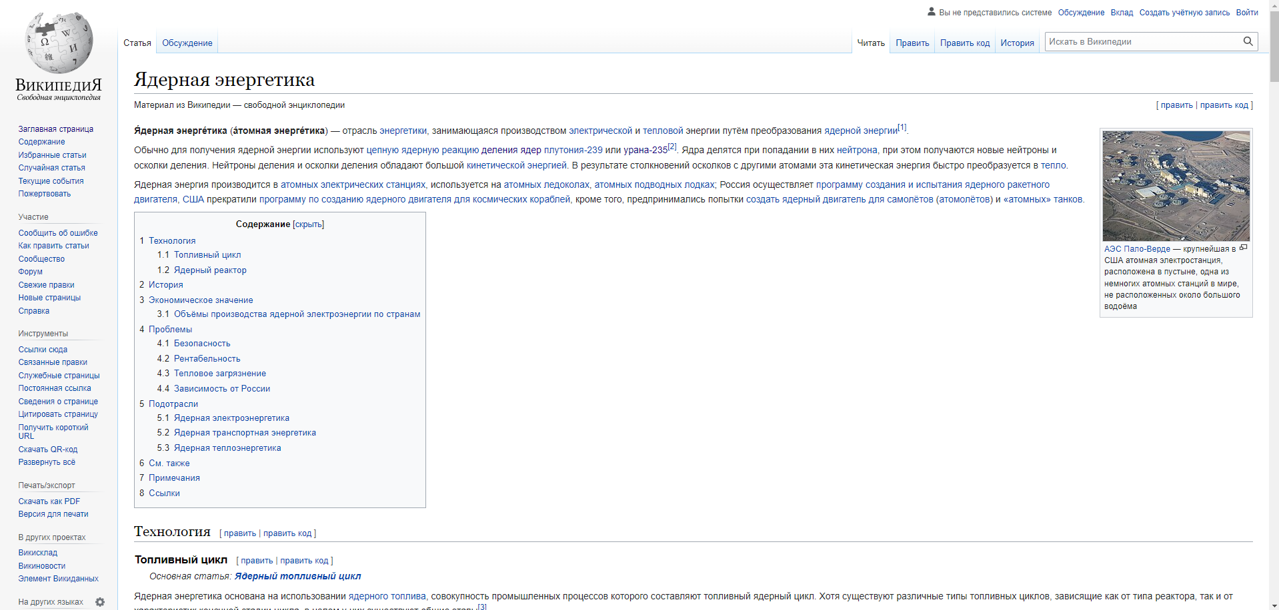

Рисунок 1. Статья на «Википедии»

Стоит отметить, что сверху расположено дополнительное техническое меню с возможностью редактировать саму информацию на сайте или войти в профиль участника «Википедии».

Веб-сайт полностью адаптирован для отображения на различных устройствах.

В данной области передовое значение имеет российский концерн «Росэнергоатом». Он имеет свою собственную страницу в информационном пространстве, её также необходимо рассмотреть.

Верстка же официального сайта «Росатома» (рис. 2) может разительно отличаться от темы к теме, в зависимости от её содержания. Используется одноколоночный макет.

Но отметим основные параметры, характерные всему сайту. Во-первых, на всех веб-страницах присутствует верхнее навигационное меню; каждая веб-страница содержит фотографии по теме. Во-вторых, используется анимация выпадение блоков с содержанием при прокрутке страницы; при наведении на блоки они могут менять фоновый цвет.

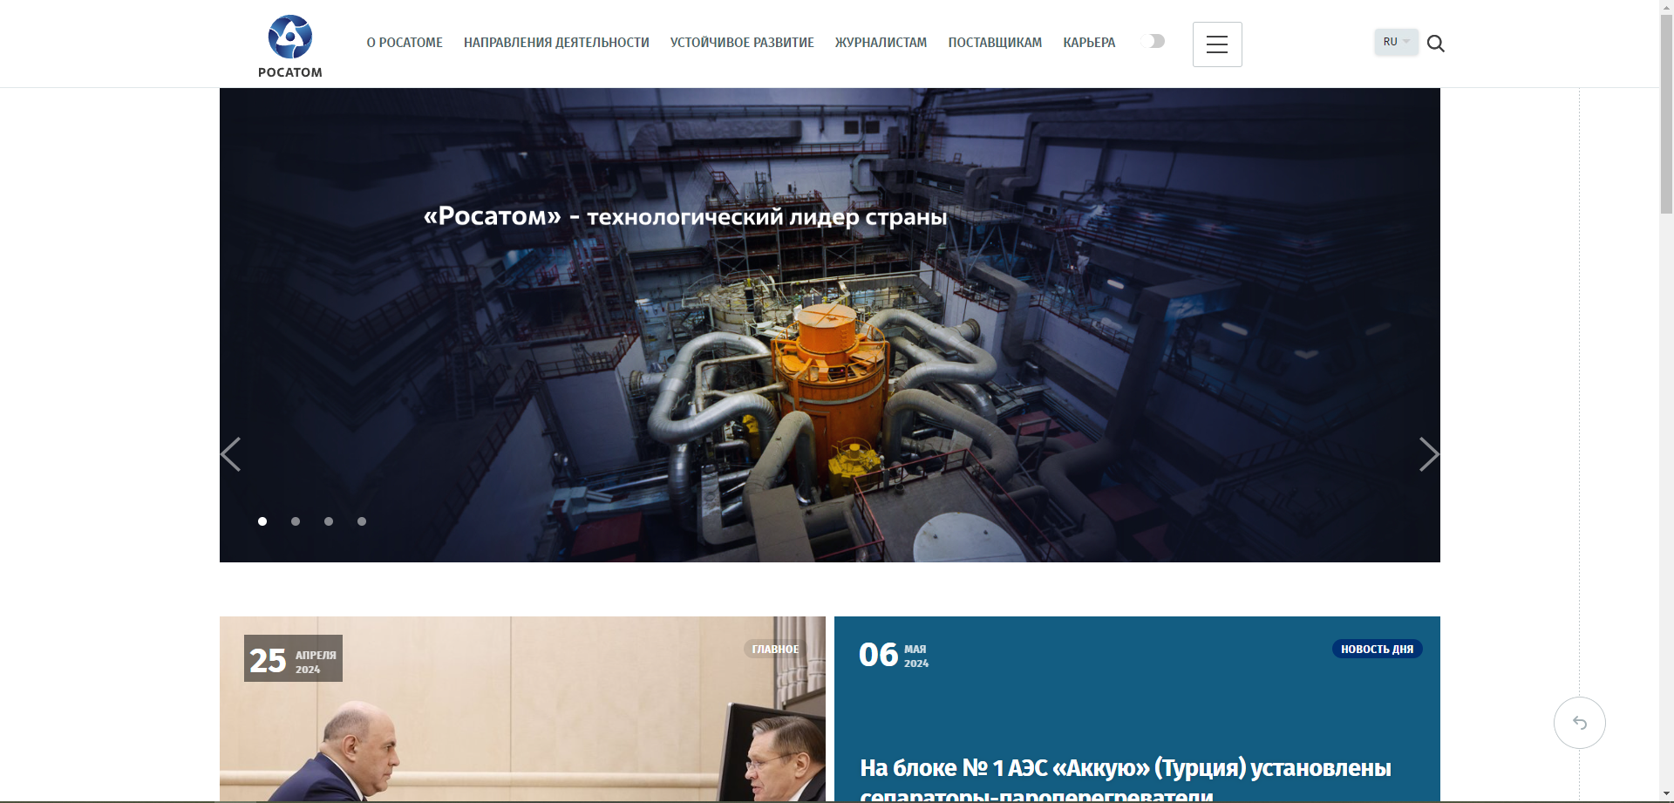

Рисунок 2. Официальный сайт «Росатома». Главная страница

На сайте реализована возможность сменить цветовую тему со светлой в темно-синюю, которая более подходит под ночное время суток.

Веб-сайт не имеет проблем с адаптивностью и хорошо реализован на всех устройствах.

1.2 КЛАССИФИКАЦИЯ ИНФОРМАЦИОННЫХ РЕСУРСОВ

В рамках представленной работы необходимо определить, что из себя представляет информационный ресурс, какие задачи ему могут быть поставлены, а также какая классификация характера информационно-справочным ресурсам.

Под информационным ресурсом следует понимать некую форму накопления и организации информации, которая обычно представлена в виде документов или данных.

Каждый информационно-справочный ресурс ставит себе цель донести определённую тематическую информацию до её получателя в понятном, доступном и удобном виде.

Классификация справочных ресурсов несколько затруднена по причине разнообразности самой информации, что приводит к невозможности сформулировать четкую, логическую и непротиворечивую систему. Многоаспектная сущность информационных ресурсов приводит к тому, что для их классификации приходится использовать различные основания для деления.

Например, можно выделить следующую классификацию информационных ресурсов:

* по тематике;
* по семиотическому типу;
* по источнику;
* по назначению;
* по носителю;
* по условию доступа.

Рассмотрим каждый из этих типов классификации и выберем критерий, наиболее подходящий критерий по каждому типу.

Общего деления по тематике не выделяют, поэтому, обобщая, создаваемый информационный ресурс можно отнести к «Науке и образованию».

Семиотический тип деления предполагает систематику на основе представления информации, то есть в виде звукового, текстового, графического, программного и прочего способа представления данных.

Проектируемый информационный ресурс относится в основном к текстовому и лишь отчасти к графическому способу представления данных.

Деление по источнику вообще не уместно к интернет-ресурсу, поскольку характеризуется систематизацией на основе документов.

По назначению можно выделить следующую структуру:

* ресурсы для управления;
* профессиональные ресурсы;
* ресурсы для бизнеса;
* массовые ресурсы (в частности СМИ или досуг).

Создаваемый информационно-справочный ресурс однозначно относится к профессиональным ресурсам, поскольку используется научная информация.

По носителю охарактеризовать практическую часть расчётно-графическую можно лишь отчасти, но так как сайт находится на персональном компьютере, то он относится к хранению на магнитном носителе (носитель на жёстких магнитных дисках).

По условию доступа проект относится к открытым, но не подключённым к киберпространству.

Вышеописанное классифицирование охарактеризовала создаваемый информационно-справочный ресурс в целом, однако существует подобная классификация исключительно интернет-ресурсы.

Дабы не повторяться скажем лишь то, что по содержанию работу можно отнести также к «Науке и образованию».

1.3 ЦЕЛИ И ЗАДАЧИ ИНФОРМАЦИОННО-СПРАВОЧНОГО РЕСУРСА

Как ранее и было сказано, любой информационно-справочный ресурс ставит себе цель донести некую информацию для её читателя.

Поскольку данный информационно-справочный ресурс относится к теме «Атомная энергетика» необходимо выделить, что конкретно будет рассказано, какая информация должна быть представлена и какие задачи и цели практическая часть расчётно-графической преследуются в целом.

Тема расчётно-графической работы – это «Радиационные аварии». Данная тема была выбрана по причине личной заинтересованности автора в раскрытии проблематики, а также в актуальности темы, ибо современная жизнь непосредственно связана с ядерной энергетикой и может находить отражение в катастрофах.

Цель расчётно-графической работы состоит в донесении информации о самих авариях на различных атомных электростанциях, а также о значимости этих событий для ядерной энергетики в целом и последствий на жизнь людей в частости.

Задачи же расчётно-графической работы состоят в следующих пунктах:

1. Обосновать важность и актуальность темы для читателя, дабы заинтересовать его остаться на странице;
2. Сделать приятный и простой дизайн для чтения;
3. Реализовать этот дизайн теми ресурсами и методами, которые доступны автору проекта;
4. Представить работу на проверку.

1.4 ОБЗОР ТЕХНОЛОГИЙ И СРЕДСТВ СОЗДАНИЯ ИНФОРМАЦИОННО-СПРАВОЧНОГО РЕСУРСА

Информационно-справочный ресурс должен быть представлен в виде веб-сайта, содержащий ряд веб-страниц, каждая из которых должна иметь своё информационное значение.

Для реализации поставленных задач необходимо использовать средства верстки веб-страниц.

Рассмотрим один из классических, но и простых способов реализации веб-страницы – HyperText Markup Language (HTML). Дословно «язык гипертекстовой разметки».

Важно отметить, что язык HTML – не язык программирования, как многие ошибочно полагают. Этот язык был выбран на основании прохождения курса в университете, а также по причине его простоты.

Код HTML представляет собой набор элементов HTML, которые по своей сути являются строительными блоками. С помощью этих инструментов для отображения на экране применяют различные конструкции.

Язык HTML – язык тегов. Каждый элемент представляет собой этот самый тег, которые можно условно разделить на два вида по своему синтаксису:

* парные теги, например, *<div>…</div>* – тег блочной верстки;
* одиночные теги, например, *<img href = “…”>* – тег вставки изображения.

Любой тег может иметь обязательные или опциональные атрибуты, которые определяют какие-либо свойства. Например, ранее неписанный атрибут *href = “…”* позволяет указать абсолютный или относительный адрес к изображению.

Регистр написания HTML-код является не существенным, в отличие, например, от XHTML. Многие элементы могут быть вложены друг в друга, например, теги *<div>* часто вкладывают друг в друга для обеспечения грамотной блочной верстки.

Любая веб-страница прежде, чем отобразиться на экране пользователя должна пройти процесс интерпретации, при котором каждая строчка кода читается последовательно. Строчки кода считываются сверху вниз, из-за чего более поздние по написанию строчки могут перекрывать значение ранних.

Важно отметить, что процесс интерпретации происходит прежде, чем веб-страница полностью загрузится.

Необходимо также сказать и про особенность структуры HTML-кода. Любой код должен начинаться указания *DOCTYPE*, отвечающего за корректное отображение страницы.

Далее, в соответствии со стандартной структурой, идет *<html>*, внутри которого и прописывается содержание веб-сайта, ибо вне него браузер не читает информацию.

Вложенные дочерние элементы *<head>* отвечают за различные метаданные, такие как прикрепление таблицы стилей CSS, о которых речь пойдёт позже, и заголовок страницы *<title>*, и *<body>,* внутри которого и находится всё визуальное содержимое.

Таким образом, по своей сути HTML-документ представляет собой дерево тегов (рис. 3).

Рисунок 3. Схематическое изображение дерева HTML

Однако, это не единственное средство разработки для реализации веб-сайта. Необходимо реализовать также и графический дизайн сайта. Для этого будут использован язык каскадных таблиц стилей CSS – Cascading Style Sheets.

Cascading Style Sheets (CSS) – язык таблицы стилей, который позволяет прикрепить различные стили, например, к HTML-документу, такие как шрифт, цвет, особенности верстки (*flex*-, или *grid*-системы) и т. д.

Каскадные таблицы стилей описывают правила форматирования элементов с помощью свойств и допустимых значений этих свойств.

Таблицы стилей прежде всего использует для ограждения и отделения описания логической структуры сайта от описания внешнего вида и дизайнерской структуры.

Это условное разделение позволяет увеличить доступность документа для самого программиста вёрстки, а также улучшает гибкость и возможность управления его представлением.

Рассмотрим синтаксис подключения CSS-файла или самих стилей к элементам. Отметим три основных способа:

* *<link rel = “stylesheet” href = “…”>* – подключение через *<link>* в теге метаданных*;*
* *<div style = “…”>* – подключение отдельно к каждому тегу;
* *<style> p {…} </style>* – подключение через стили в теге метаданных *<head>*.

Необходимо также сказать и про синтаксис в самом CSS-файле. Выглядит он следующим образом: *селектор {свойство: значение;}*, где под селектором подразумевается тег, к которому применяются свойства, например, базовый тег *<div>* или созданный пользователем класс, идентификатор.

Часто в роли селекторов могут выступать, например, так называемы селекторы псевдоклассов, например, *a:hover*, то есть при наведении на тег *<a>* компьютерной мышью будут применяться определённые свойства.

Важно поговорить про два фундаментальных понятия в CSS-верстке. Это наследование и каскадирование. Они тесно связаны между собой.

Рассмотрим первое. Под наследованием понимают передачу ряда свойств от родительского элемента к дочернему.

Например, CSS-стили, прописанные для тега *<body>*, будут наследоваться всеми элементами внутри него, которые могут наследовать определённые свойства.

Существует теги, неспособные к автоматическому наследованию, для этого предусмотрено свойство *inherit* – принудительное наследование.

Теперь рассмотрим каскадирование. Под каскадированием следует понимать механизм управления конечным результатом применения CSS-правил в случаях, когда к одному элементу применяются разные таблицы стилей.

Определяется каскадирование следующим образом:

1. Правило *!important*, повышающее важность того или иного свойства;
2. Специфичность, то есть применение свойств по важности селектора;
3. Порядок, в котором подключены таблицы стилей.

На основании всей вышесказанной теории и будет выполнена работа. Этой информации вкупе с имеющимся опытными знаниями и будет выполнена расчётно-графическая работа.

2 РЕАЛИЗАЦИЯ ИНФОРМАЦИОННО-СПРАВОЧНОГО РЕСУРСА

2.1 Проектирование навигационной структуры информационно-справочного ресурса

Проектирование навигационной структуры информационно-справочного ресурса является самой важной частью в создании сайта, поскольку проект выступит планом структуры веб-сайта. Следование плану позволит упростить выполнение самой работы.

Рассмотрим основные этапы проектирования сайта.

1. Определение количества веб-страниц, из которых будет состоять веб-сайт;
2. Определение тематик каждой из веб-страницы;
3. Описание макета каждой веб-страницы.

В рамках данной расчётно-графической работы предъявлены требования к минимальному количеству веб-страниц сайта – шесть. Таким образом, на основе введения, три страницы будут отведены под «Главную», «О нас», «Контакты» и три тематические страницы, посвященные ключевым и самым известным авариям в массовой культуре, а именно Чернобыльская трагедия, авария на Фукусиме-1 и авария в Три-Майл-Айленде.

Страница «Главная» будет, в соответствии, к требованию к работе иметь трёхколоночную структуру, сверху которого будет находиться навигационное меню веб-сайта, позволяющее переходить по всем веб-страницам – это меню будет свойственно всем страницам. Это меню будет иметь интерактивный элемент в виде выпадающего меню.

Снизу, как и на всех страницах, будет находиться «подвал» сайта, с описанием авторства и года создания.

Также на главной странице будет реализована вставка тематического изображения.

На главной странице в крайней правой колонке будет реализована информационное дополнение к содержательной части. В крайне левой части будет дополнительное навигационное меню по веб-странице.

Странице «О нас» и тематическим страницам будет свойственна двухколоночная структура: в левой колонке будет такое же навигационное меню, как и на главной странице, в правой – содержательная часть.

Страница «Контакты» не будет соответствовать макету ни одной из страниц. В центре будет создана форма для связи с автором сайта. При этом физической связи не будет реализована, поскольку реализация проекта не предполагает использования инструментов JavaScript.

2.2 РАЗРАБОТКА ГРАФИЧЕСКОГО ИНТЕРФЕЙСА ИНФОРМАЦИОННО-СПРАВОЧНОГО РЕСУРСА

Под созданием графического интерфейса информационного-справочного ресурса следует понимать создание графического макета сайта на основе описаний макетов из проектирования информационного ресурса.

Для начала рассмотрим макет главной страницы (рис. 4).

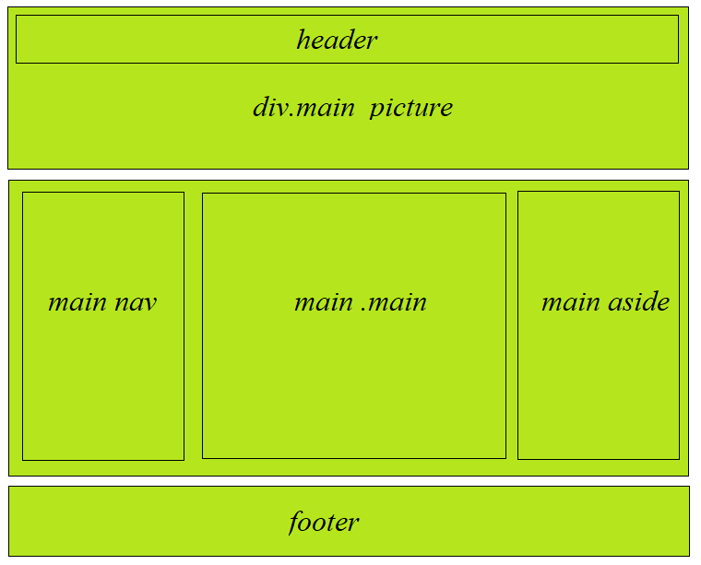

Рисунок 4. Макет главной страницы

Примерно таким образом должна выглядеть блочная структура основной веб-страницы. Причем *header*, *main*, *footer*, *nav*, *aside* – логические блоки для верстки сайта.

Рассмотрим макет веб-страницы «Контакты» (рис. 5), который должен несколько отличаться от всех остальных.

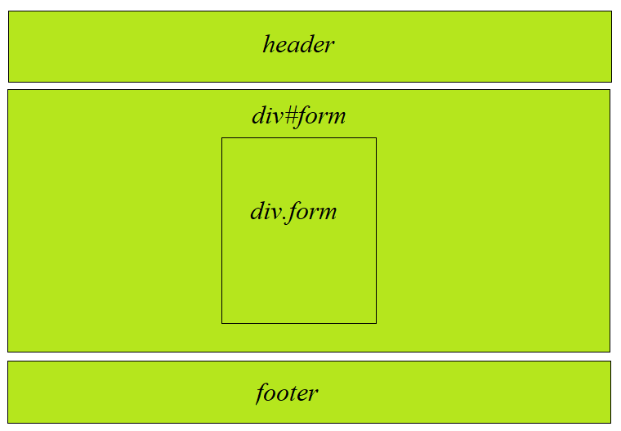

Рисунок 5. Макет веб-страницы «Контакты»

Таким образом, можем заметить, что макет похож на макет главной страницы, однако отсутствует блок *main*, так как необходима иная реализация таблицы стилей.

Теперь рассмотрим макет четырех оставшихся веб-страниц: «Чернобыль», «Фукусима», «Три-Майл-Айленд» и «О нас».

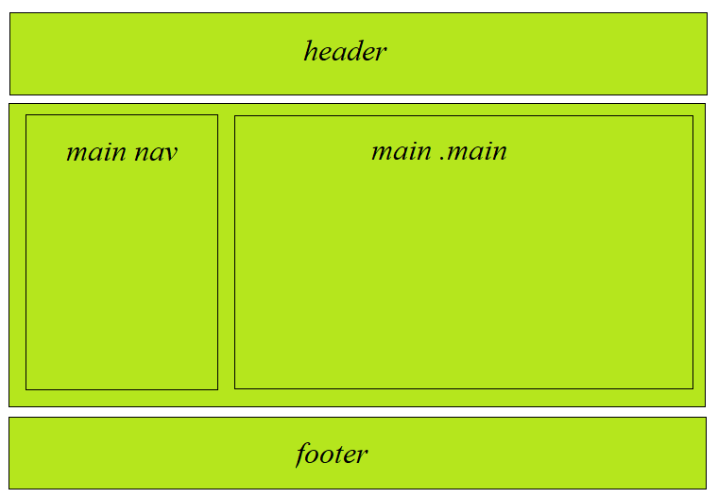

Рисунок 6. Макет оставшихся веб-страниц сайта

Как мы видим, структура по сравнению с главной страницей отличается лишь удалением сайд-бара. Это связано с тем, что нет необходимости создавать дополнительные информационные блоки.

Получаем, что дизайн всех веб-страниц обеспечивается всего лишь тремя достаточно удобными для реализации макетами.

Поскольку тематика сайта мрачная было принято решение выбрать светлую цветовую схему, но с использованием холодных тонов.

Для реализации содержащих блоков, в том числе и цвета форм на странице «Контактов», использовался бледно-голубой цвет с кодом RGB *(152, 193, 217)* прозрачностью в 50%.

Для фонового цвета использовался светло-серый цвет с RGB-кодом *(61, 90, 128)* видимостью в 40%. Это коснулось всех веб-страниц, кроме «Контактов». Для привлечения внимания была добавлена градиентное изображение с сайта *Freepik*.

Для блоков *header* и *footer* был выбран также серый цвет, но с более темным RGB-кодом *(41, 50, 65)* видимостью в 30%.

Подобная цветовая схема является достаточно простой, однако субъективно приятной глазу.

Поскольку на подобной цветовой схеме светлые цвета шрифта выглядели бы отталкивающе, было принято решение использовать черный цвет. Только в заголовочном меню использовался белый теплый цвет с HEX-кодом *#fdf4dc*. Это было сделано для того, чтобы в выпадающий список более лучше отображался на страницах.

К некоторым блокам будут применены тени для более приятной стилизации. Они были созданы на основе конструктора теней.

2.3 ВЕРСТКА СТРАНИЦ ИНФОРМАЦИОННО-СПРАВОЧНОГО РЕСУРСА

Под версткой необходимо понимать техническое создание веб-страниц, а также их содержательную часть.

Для логической реализации создадим три папки: *im*ages, *pages*, *styles*. В первую папку поместим все необходимые изображения для верстки сайта, во вторую – HTML-страницы, в третьей – таблицу стилей *index.css* (рис. 7).

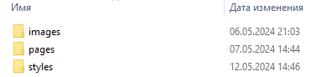

Рисунок 7. Логическое разделение реализации веб-сайта

Рассмотрим верстку главной страницы. В блок main_picture разместим изображение, которое будет 80% видимой области, чтобы информационное содержание веб-страницы было видно. При этом на разных экранах это изображение может потерять адаптивность, поэтому реализуем медиа-запрос для изменения высоты блока до 25% видимой области при максимальной ширине экрана в 1000 пикселей.

Поскольку сайт должен быть адаптивным для всех видов устройств, то для реализации этого будем применять *flex*-систему.

Логический блок header необходим для реализации навигационного меню по всему сайту. Для центрирования будем использовать методы *justify-content* и *align-items*.

Важно заметить, что для главной страницы применим не только свойством всем блокам *header*, но и свойства идентификатора main_header, для того чтобы задать абсолютное позиционирование и наложить меню на изображение.

В общем навигационном меню будут присутствовать изменение цвета при наведении на золотой HTML-цвет, а также «хлебные крошки» при нахождении на той или иной странице.

Далее идет реализация выпадающего списка. Это будет реализовано с помощью отключения свойства видимости через *display: none;* для блока со списком статей и его появлением при наведении через псевдокласс *hover*.

Содержательный логический блок *header* обеспечен адаптивностью посредством свойства *display: flex*, а для обеспечения переноса блоков применим свойство *flex-wrap: wrap*.

Дочерним блокам зададим распределение пространства с помощью свойства *flex*.

Эти действия обеспечат качественное отображение сайта на различных устройства.

Блок footer будет обладать таким же способом создания адаптивности, но с изменением направления основной оси свойством *flex-direction*.

В созданные блоки добавим текст (рис. 8).

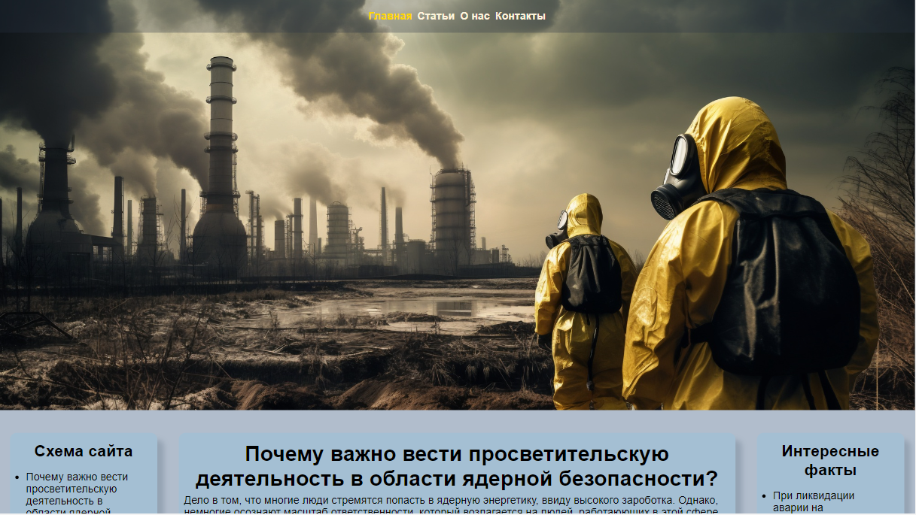

Рисунок 8. Верхняя часть главной страницы

Как видим, страница полностью соответствует задуманному макету. Поскольку изображение достаточно большое возникает полоса прокрутки (рис. 9).

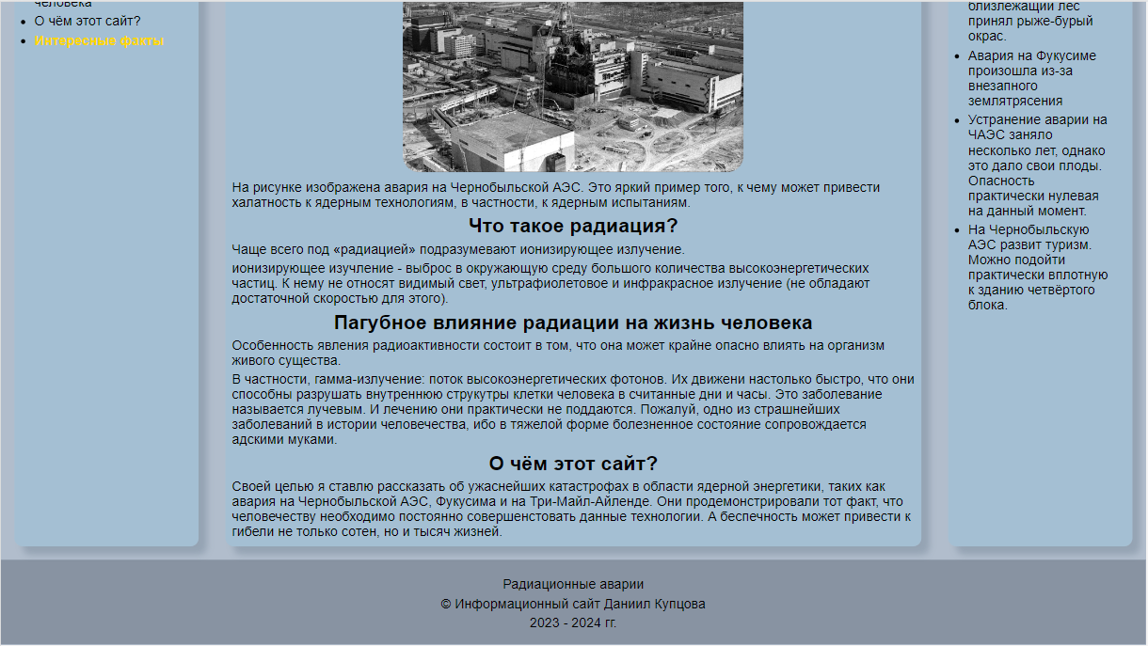

Рис. 9. Нижняя часть главной страницы

Как мы видим, при наведении на одну из тем страницы, она меняет свой цвет, при этом перебрасывая на нужную часть страницы при нажатии, поскольку является ссылкой.

Рассмотрим страницу «Контакты», с возможностью направить сообщение автору сайта.

Блок c идентификатором *form* также будет адаптивен и занимать 100% видимой области. Выравнивание будет обеспечено методами *justify-content* и *align-items.*

Реализуем формы с помощью элемента *<input>* и *<textarea>*, последнему отключим возможность изменить размер поля ввода. Добавим внутренние подписи с указанием того, что необходимо ввести пользователю.

Вместо фонового серого цвета зададим изображение через прописывание *background-image* тегу *body* (рис. 10).

Элементы *header* и *footer* останутся теми же.

Также отобразим выпадающий список для демонстрации его функционала.

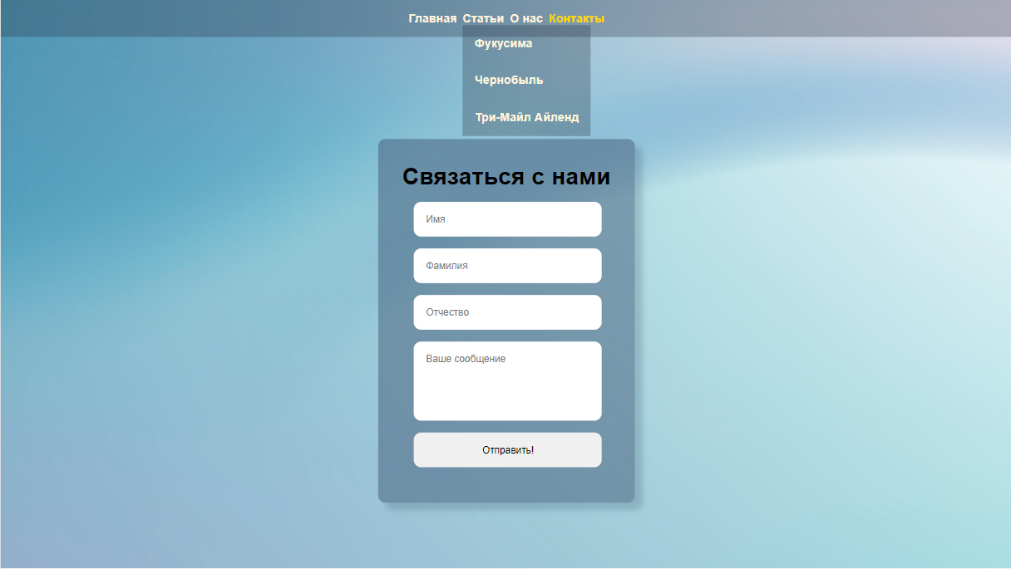

Рисунок 10. Веб-страница «Контакты»

Поскольку макет и внешний вид оставшихся веб-страниц является одинаковым, есть смысл рассмотреть только одну из оставшихся (рис. 11).

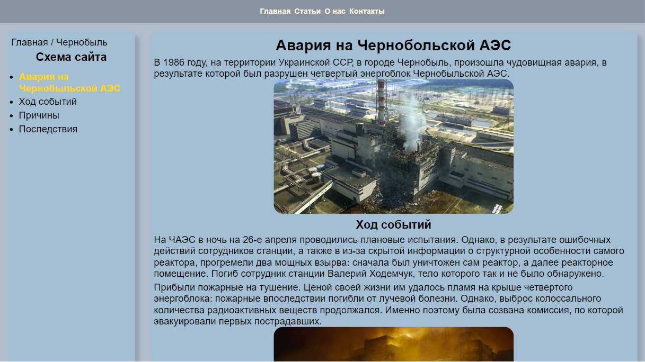

Рисунок 10. Веб-страница «Чернобыль»

Использована двухколоночная структура. Добавлены хлебные крошки, позволяющие вернуться на главную страницу.

Также при наведении в навигационном меню меняется цвет ссылки.

2. 4 ТЕСТИРОВАНИЕ РАБОТЫ ИНФОРМАЦИОННО-СПРАВОЧНОГО РЕСУРСА

Под тестированием следует понимать качество отображения на различных устройствах, а также удобность в использовании интерактивных элементов.

Рассмотри отображение главной страницы на iPhone SE (рис. 12).

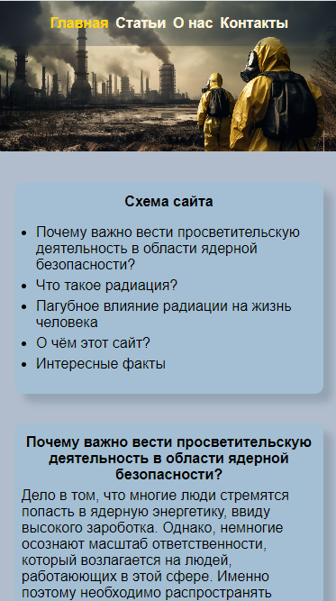

Рисунок 12. Отображение главной страницы на iPhone SE

Как можем заметить, отображение не ухудшилось посредством использования медиа-запросов и флекс-системы.

Однако, устройство iPhone SE представляет собой устройство с достаточно большим экраном и типичным для многих похожих смартфонов.

Исходя из вышесказанного, рассмотрим отображение, например, веб-страницы «Контактов» на устройстве Galaxy Z Fold 5 (рис. 13).

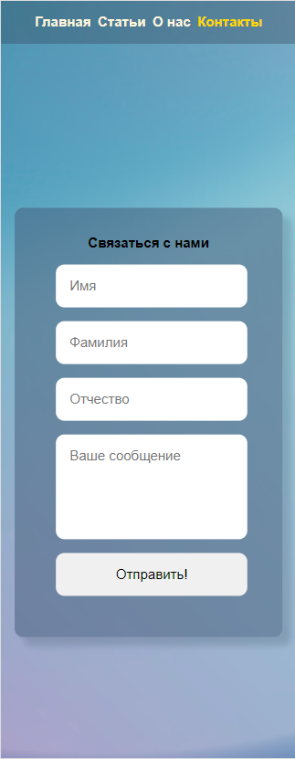

Рисунок 13. Отображение веб-страницы «Контактов» на узком экране

Таким образом, веб-страница не теряет свою адаптивность даже на крайне маленьких и вытянутых экранов. Это и демонстрирует грамотный адаптивный код посредством только флекс-инструментов и медиа-запросов.

ЗАКЛЮЧЕНИЕ

Цель состояла в создании информационно-справочного ресурса с высокой степенью адаптивности и удобности для пользователя.

Были созданы интерактивные элементы, в виде выпадающего списка и подсвечивающийся ссылок при наведении.

Содержательность сайта обеспечивается краткостью изложенной информации.

Все веб-страницы имеют примерно одинаковые макет, что позволяет применить практически одни и те же CSS-стили для всех элементов, тем самым уменьшая число строчек кода, однако упрощая достаточно сильно внешнюю оболочку сайта.

Поставленная цель в донесении информации достигнута сайта. Адаптивность сайта для распространенных устройств с нетипичными размерами экрана обеспечена.

Сайт, безусловно, не отвечает современным дизайнерским запросом читателей, однако минимализм и практичность элементов позволяет раскрыть его функционал на необходимый уровень.

СПИСОК ИСПОЛЬЗОВАННОЙ ЛИТЕРАТУРЫ

1) Ядерная энергетика. // Википедия – свободная энциклопедия: сайт. – URL: https://ru.wikipedia.org/wiki/Ядерная_энергетика (дата обращения: 12.05.2024 г.)

2) Авария на Чернобыльской АЭС. // Википедия – свободная энциклопедия: сайт. – URL: https://ru.wikipedia.org/wiki/Авария_на_Чернобыльской_АЭС (дата обращения: 06.05.2024 г.)

3) Авария на АЭС Фукусима-1. // Википедия – свободная энциклопедия: сайт. – URL: https://ru.wikipedia.org/wiki/Авария_на_АЭС_Фукусима-1 (дата обращения: 06.05.2024 г.)

4) Авария на АЭС Три-Майл-Айленд. // Википедия – свободная энциклопедия: сайт. – URL: https://ru.wikipedia.org/wiki/Авария_на_АЭС_Три-Майл-Айленд (дата обращения: 06.05.2024 г.)

5) HyperText Markup Language (HTML). // Википедия – свободная энциклопедия: сайт. – URL: https://ru.wikipedia.org/wiki/HTML (дата обращения: 06.05.2024 г.)

6) Cascading Stylesheet Styles (CSS). // Википедия – свободная энциклопедия: сайт. – URL: https://ru.wikipedia.org/wiki/CSS (дата обращения: 06.05.2024 г.)